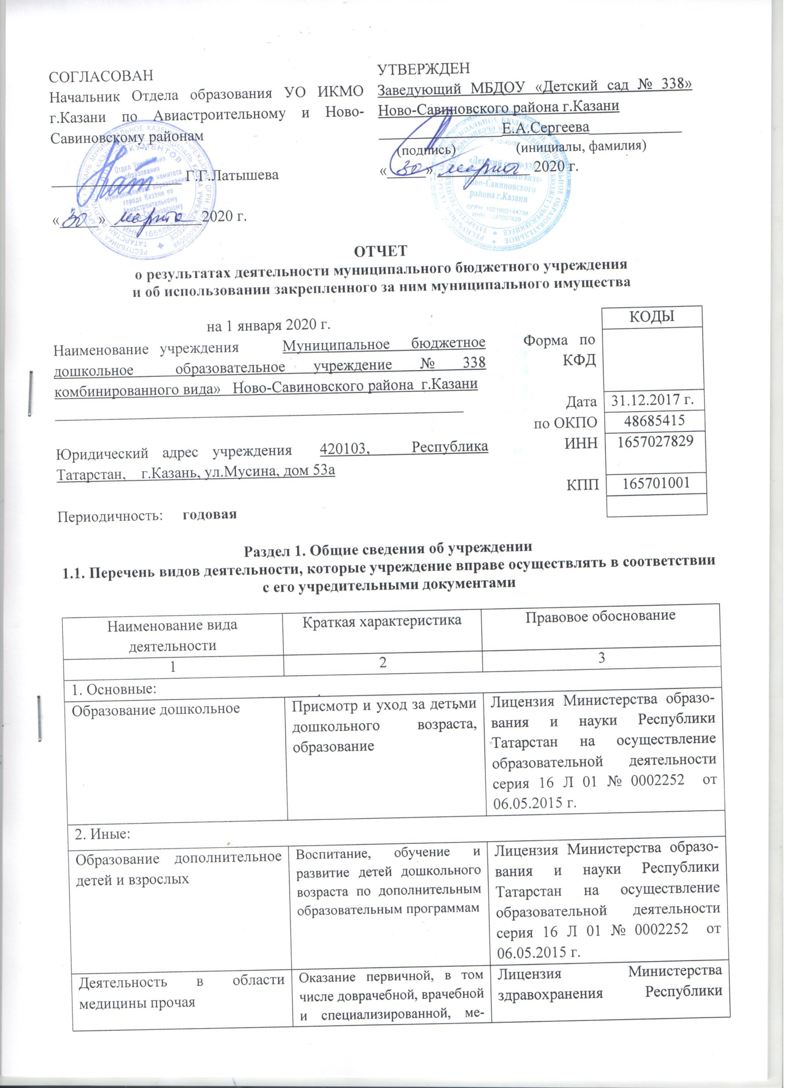
СОГЛАСОВАН  Начальник Отдела образования УО ИКМО г.Казани по Авиастроительному и Ново-Савиновскому районам  _________________ Г.Г.Латышева  «_____» ____________2021 г. | УТВЕРЖДЕН  Заведующий МБДОУ «Детский сад № 338» Ново-Савиновского района г.Казани  ________________Е.А.Сергеева____________  (подпись) (инициалы, фамилия)  «_____» ____________ 2021 г.

ОТЧЕТ
о результатах деятельности муниципального бюджетного учреждения
и об использовании закрепленного за ним муниципального имущества

на 1 января 2021 г. |  | КОДЫ
Наименование учреждения Муниципальное бюджетное дошкольное образовательное учреждение № 338 комбинированного вида» Ново-Савиновского района г.Казани | Форма по КФД
_____________________________________________________ | Дата | 31.12.2017 г.
 | по ОКПО | 48685415
Юридический адрес учреждения 420103, Республика Татарстан, г.Казань, ул.Мусина, дом 53А | ИНН | 1657027829
 | КПП | 165701001
Периодичность: годовая

Раздел 1. Общие сведения об учреждении

1.1. Перечень видов деятельности, которые учреждение вправе осуществлять в соответствии с его учредительными документами

Наименование вида деятельности | Краткая характеристика | Правовое обоснование
1 | 2 | 3
1. Основные:
Образование дошкольное | Присмотр и уход за детьми дошкольного возраста, образование | Лицензия Министерства образо-вания и науки Республики Татарстан на осуществление образовательной деятельности серия 16 Л 01 № 0002252 от 06.05.2015 г.
2. Иные:
Образование дополнительное детей и взрослых | Воспитание, обучение и развитие детей дошкольного возраста по дополнительным образовательным программам | Лицензия Министерства образо-вания и науки Республики Татарстан на осуществление образовательной деятельности серия 16 Л 01 № 0002252 от 06.05.2015 г.
Деятельность в области медицины прочая | Оказание первичной, в том числе доврачебной, врачебной и специализированной, ме-дико-санитарной помощи (по вакцинации), сестринское дело в педиатрии, меди-цинские профилактические осмотры воспитанников. | Лицензия Министерства здравохранения Республики Татарстан на осуществление медицинской деятельности серия ЛО-16-01 № 005775 от 25.01.2017 г.

1.2. Перечень услуг (работ), оказываемых потребителям за плату в случаях, предусмотренных нормативными правовыми (правовыми) актами

Наименование услуги (работы) | Потребитель (физическое или юридическое лицо) | Нормативный правовой (правовой) акт
1 | 2 | 3
Обучение чтению по системе В.Зайцева | Физическое лицо | Лицензия Министерства образования и науки Республики Татарстана на осуществление образовательной деятельности, серия 16Л 01 №0002252, от 06.05.2015г.  Прейскурант цен на оказание платных услуг МБДОУ «Детский сад № 338», утвержден начальником УО ИКМО г.Казани Хадиуллиным И.Г., согласован с комитетом эконо-мического развития Аппарата ИКМО г. Казани в лице председателя комитета И.С.Шакирова, 14.10.2016 г.  Прейскурант цен на оказание платных услуг МБДОУ «Детский сад № 338», утвержден начальником УО ИКМО г.Казани Хидиятовым И.Р., согласован с комитетом эконо-мического развития Аппарата ИКМО г. Казани в лице председателя комитета А.Д.Валиахметова, 03.10.2018 г.  Прейскурант цен на оказание платных услуг МБДОУ «Детский сад № 338», утвержден и.о. начальника УО ИКМО г.Казани Захаровой С.Н., согласован с комитетом эконо-мического развития Аппарата ИКМО г. Казани в лице председателя комитета А.Д.Валиахметова, 11.11.2019 г.  Прейскурант цен на оказание платных услуг МБДОУ «Детский сад № 338», утвержден начальником УО ИКМО г.Казани Хадиуллиным И.Г., согласован с комитетом эконо-мического развития Аппарата ИКМО г. Казани в лице председателя комитета А.Д.Валиахметова, 22.12.2016 г.
Обучение вокалу | Физическое лицо
Тестопластика | Физическое лицо
Ритмика | Физическое лицо
Шахматы | Физическое лицо
Английский язык для малышей | Физическое лицо
Группа присмотра и ухода в утренние и вечерние отрезки времени | Физическое лицо

1.3. Перечень разрешительных документов, на основании которых учреждение осуществляет деятельность

Наименование документа | Номер и дата выдачи | Срок действия
1 | 2 | 3
Свидетельство о внесение записи в ЕГРЮЛ за основным государственным регистра-ционным номером | Регистрационный номер  № 1021603144738, от 12.04.2019 года
Устав МБДОУ «Детский сад № 338 комбинированного вида» Ново-Савиновского района г.Казани | Утвержден в новой редакции Приказом Комитета земельных имущественных отношений ИКМО г.Казани от 15 марта 2019 г. № 426/КЗИО-ПК, в лице председателя Комитета Р.Г.Галяутдинова
Лицензия Министерства образования и науки Рес-публики Татарстан на осуществление образователь-ной деятельности | серия 16 Л 01 № 0002252 от 06.05.2015 г. | бессрочно
Лицензия Министерства здравохранения Республики Татарстан на осуществление медицинской деятельности серия | серия ЛО-16-01 № 005775 от 25.01.2017 г. | бессрочно
Договор оперативного управ-ления | № 1/115 от 10.09.2008 г. | 5 лет, пролонгирован на тот же срок
Свидетельство о государст-венной регистрации права на земельный участок | Серия 16-АК № 568008 от 21.02.2012 г. | -
Свидетельство о государст-венной регистрации права на здание ДОУ | Серия 16-АК № 345880 от 21.02.2012 г. | -

1.4. Сведения о сотрудниках учреждения

N п/п | Наименование показателя | Численность сотрудников |  | Уровень профессионального образования (квалификации) сотрудников* |  | Причины изменения количества штатных единиц
N п/п | Наименование показателя | на начало отчетного периода | на конец отчетного периода | на начало отчетного периода | на конец отчетного периода | Причины изменения количества штатных единиц
1 | 2 | 3 | 4 | 5 | 6 | 7
 | Штатная численность | 37,1 | 37,1 | X | X | -
2. | Фактическая численность | 28 | 27 | 1 – 8  3 - 16  5- 4 | 1 – 7  3 - 16  5- 4 | -
1.5. Средняя заработная плата сотрудников учреждения

Наименование показателя | Размер средней заработной платы, руб
1 | 2
За 2018 год | 22649,41
За 2019 год | 23274,97
За отчетный 2020 год | 23634,26

Раздел 2. Результат деятельности учреждения

2.1. Сведения об исполнении муниципального задания на оказание муниципальных услуг (выполнение работ) - выполнено в полном объеме (100 %)
2.2. Сведения об осуществлении деятельности, связанной с выполнением работ или оказанием услуг, в соответствии с обязательствами перед страховщиком по обязательному социальному страхованию – деятельность не осуществлялась

2.3. Сведения о балансовой (остаточной) стоимости нефинансовых активов, дебиторской и кредиторской задолженности

Наименование показателя | Значение показателя |  |  |  | Примечание
Наименование показателя | на начало отчетного периода | на конец отчетного периода | динамика изменения  (гр. 3- гр. 2) | % измене-ния | Примечание
1 | 2 | 3 | 4 | 5 | 6
Балансовая (остаточная) стоимость нефинансовых активов учреждения, руб | 16325376,68 | 16325376,68 | 0 | 0
Общая сумма выстав-ленных требований в возмещение ущерба по недостачам и хищениям материальных ценнос-тей, денежных средств, а также от порчи материальных ценнос-тей, руб
Справочно:
Суммы недостач, взыс-канные с виновных лиц, руб
Суммы недостач, спи-санные за счет учреж-дения, руб
Сумма дебиторской за-долженности, руб | 62767,73 | 158390,05 | 95622,32 | 252 % | Коммуналь-ные услуги
в том числе: нереальная к взысканию дебитор-ская задолженность, руб
Сумма кредиторской задолженности, руб | 56590,23 | 178937,06 | 122346,83 | 316 % | Коммуналь-ные услуги, питание, родплата
в том числе: прос-роченная кредиторская задолженность, руб
Итоговая сумма актива баланса, руб | 41538443,72 | 41651587,47 | 113143,75 | 100,3 %

2.4. Изменение цен (тарифов) на платные услуги (работы), оказываемые потребителям в течение отчетного периода

Наименование услуги  (работы) | Квартал
Наименование услуги  (работы) | I | II |  | III |  | IV
Наименование услуги  (работы) | цена (тариф) | цена (тариф) | % изменения  (гр. 3:гр. 2 х 100) | цена (тариф) | % изменения  (гр. 5:гр. 3 х 100) | цена (тариф) | % изменения  (гр. 7:гр. 5 х 100)
1 | 2 | 3 | 4 | 5 | 6 | 7 | 8
Граматейка | 480 | 480 | 100 % | 480 | 100 % | 480 | 100 %
Звонкие голоса | 480 | 480 | 100 % | 480 | 100 % | 480 | 100 %
тестопластика | 480 | 480 | 100 % | 480 | 100 % | 480 | 100 %
ритмика | 480 | 480 | 100 % | 480 | 100 % | 480 | 100 %
Шахматы | 480 | 480 | 100 % | 480 | 100 % | 480 | 100 %
Английский для малышей | 640 | 0 | 100 % | 0 | 0 | 0 | 0
Группа присмотра и ухода в утренние и вечерние отрезки времени | 300 | 0 | 0 | 0 | 0 | 0 | 0

2.5. Сведения о потребителях и доходах, полученных от оказания платных услуг (выполнения работ)

Вид услуги (работы) | Общее количество потребителей, воспользовавшихся услугами (работами) учреждения (в том числе платными для потребителей) |  |  |  |  |  | Средняя стоимость услуг (работ) для потребителей, руб |  |  |  | Суммы доходов, полученных от оказания платных и частично платных услуг  (выполнения работ), руб
Вид услуги (работы) | бесплатно |  | частично платно |  | полностью платно |  | частично платных |  | полностью платных
Вид услуги (работы) | 2019 г. | 2020 г. | 2019 г. | 2020 г. | 2019 г. | 2020 г. | 2019г. | 2020 г. | 2019 г. | 2020 г. | 2019 г. | 2020 г.
1 | 2 | 3 | 4 | 5 | 6 | 7 | 8 | 9 | 10 | 11 | 12 | 13
1. Родительс-кая плата за присмотр и уход за деть-ми в ДОУ. | 23 | 14 | 134 | 136 | - | - | 2945,13 | 1941,82 | - | - | 4735778,48 | 3169053,96
2. Платные услуги. | - | - | - | - | 100 | 115 | - | - | 480 | 480 | 469132,06 | 260731,31

2.6. Сведения о жалобах потребителей

Наименование потребителя | Суть жалобы | Принятые меры
1 | 2 | 3
- | отсутствует | -

2.7. Сведения о показателях плана финансово-хозяйственной деятельности
Единица измерения: руб

Наименование показателя | По плану | Фактически  (кассовое исполнение) | Процент исполнения,  % | Примечание
1 | 2 | 3 | 4 | 5
Остаток средств на начало года | X | 239192,98 | X
Поступления, всего | 17 575 174,03 | 16350768,37 | 93 %
в том числе:  субсидии гос.задания  из них род.плата  иные цели  доп.обр.услуги | 16 640 275,06  4 044 602,56  421 378,10  513 520,87 | 15668658,96  3169053,96  421378,10  260731,31
Выплаты, всего | 17 575 174,03 | 16093391,52 | 91,5 %
в том числе:  субсидии гос.задания  из них род.плата  иные цели  доп.обр.услуги | 16 640 275,06  4 044 602,56  421 378,10  513 520,87 | 15495613,18  3104320,74  421378,10  176400,24
Остаток средств на конец года | X | 496569,83 | X
Справочно:
Объем публичных обязательств, всего
в том числе:

2.8. Объем финансового обеспечения

Объем финансового обеспечения, задания учредителя |  |  | Объем финансового обеспе-чения в рамках программ, утвержденных в установлен-ном порядке |  |  | Объем финансирования обеспечения деятельности, связанной с выполнением ра-бот и оказанием услуг в соответствии с обязательства-ми перед страховщиком по обязательному социальному страхованию
2018 г. | 2019 г. | 2020 г. | 2018 г. | 2019 г. | 2020 г. | 2018 г. | 2019 г. | 2020 г.
1 | 2 | 3 | 4 | 5 | 6 | 7 | 8 | 9
16010199,24 | 1693245,30 | 16609318,28 | 21334,74 | 110106,39 | 421378,10 | - | - | -

2.9. Сведения о прибыли учреждения

Сумма прибыли до налогообложения |  |  | Сумма налога на прибыль |  |  | Сумма прибыли после налогообложения
2018 г. | 2019 г. | 2020 г. | 2018 г. | 2019 г. | 2020 г. | 2018 г. | 2019 г. | 2020 г.
1 | 2 | 3 | 4 | 5 | 6 | 7 | 8 | 9
нет | нет | нет | нет | нет | нет | нет | нет | нет

Раздел 3. Сведения об использовании имущества, закрепленного за учреждением

Наименование показателя | На начало отчетного периода | На конец отчетного периода
1 | 2 | 3
Общая балансовая (остаточная) стоимость недвижимого имущества, находящегося у учреждения на праве оперативного управления, руб | 15250383,44 | 15250383,44
Общая балансовая (остаточная) стоимость недвижимого имущества, находящегося у учреждения на праве оперативного управления, и переданного в аренду, руб
Общая балансовая (остаточная) стоимость недвижимого имущества, находящегося у учреждения на праве оперативного управления, и переданного в безвозмездное пользование, руб
Общая балансовая (остаточная) стоимость движимого имущества, находящегося у учреждения на праве оперативного управления, руб | 302426,22 | 302426,22
Общая балансовая (остаточная) стоимость движимого имущества, находящегося у учреждения на праве оперативного управления, и переданного в аренду, руб
Общая балансовая (остаточная) стоимость движимого имущества, находящегося у учреждения на праве оперативного управления, и переданного в безвозмездное пользование, руб
Общая балансовая (остаточная) стоимость недвижимого имущества, приобретенного учреждением в отчетном году за счет средств, выделенных органом, осуществляющим функции и полномочия учредителя, учреждению на указанные цели, руб
Общая балансовая (остаточная) стоимость недвижимого имущества, приобретенного учреждением в отчетном году за счет доходов, полученных от платных услуг и иной приносящей доход деятельности, руб
Общая балансовая (остаточная) стоимость особо ценного движимого имущества, находящегося у учреждения на праве оперативного управления | 772567,02 | 772567,02
Общая площадь объектов недвижимого имущества, находящегося у учреждения на праве оперативного управления,
в том числе: переданного в аренду,
переданного в безвозмездное пользование,
Количество объектов недвижимого имущества, находящегося у учреждения на праве оперативного управления, шт | 2 | 2
Объем средств, полученных в отчетном году от распоряжения в установленном порядке имуществом, находящимся у учреждения на праве оперативного управления, руб | 0 | 0

Заместитель главного бухгалтера
УО ИКМО города Казани _________________ Э.Ф.Зарипова______
(подпись) (расшифровка подписи)

«30» марта 2021 г.

